新 书 推 荐

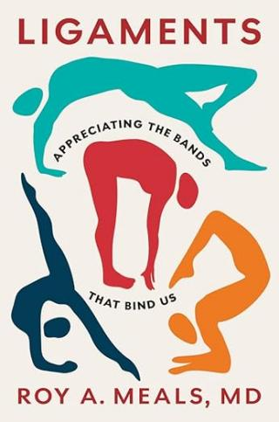
中文书名：《韧带：致敬维系我们的纽带》
英文书名：LIGAMENTS: Appreciating the Bands that Bind Us
作 者：Roy A. Meals MD
出 版 社：Johns Hopkins University Press
代理公司：Joelle/ANA/Winney
页 数：176页
出版时间：2026年5月
代理地区：中国大陆、台湾
审读资料：电子稿
类 型：保健

内容简介：

一场生动之旅，带您领略人体重要结缔组织在生物学、健康、人体机能及流行文化中的奥秘。

韧带是人体默默无闻的劳碌者。它们固定骨骼、引导动作、保护关节——却始终隐于无形且鲜为人知。在《韧带：致敬维系我们的纽带》中，骨科医生兼著名科学作家罗伊·A·米尔斯通过解剖学、生物学、历史、健康、人体机能及流行文化等多维视角，揭开韧带的神秘面纱。这部配图丰富的著作与前作《骨骼与肌肉》（Bones and Muscle）共同构成三部曲，全面探索韧带的解剖结构、历史渊源、损伤机制及文化意义。

这些连接骨骼的纽带是肌肉产生有目的运动的关键枢纽。米尔斯博士阐释了韧带如何像门铰链销钉般稳定骨骼，如何抵御面部与乳房的重力作用，以及如何助力运动壮举、柔术表演和分娩过程。

读者将了解韧带如何比钢铁更坚韧，如何从损伤中恢复（或无法恢复），以及如何通过拉伸、强化或手术置换来改善其功能。作者还厘清了韧带、肌腱和筋膜的区别，解释了为何有人天生“双关节”而另一些人则不然。本书涵盖韧带损伤的现有及新兴治疗方案，包括人工韧带与工程化韧带，为读者提供实用性见解。

无论是研究终结职业生涯的运动损伤、先天性韧带松弛，还是声带的弹性，米尔斯博士都论证了韧带为何值得在我们对运动与健康的理解中占据核心地位。

作者简介：

罗伊·米尔斯医学博士（Roy A. Meals MD）是加州大学洛杉矶分校的骨科外科医生及骨科外科临床教授。他著有《骨骼：内外探秘》（Bones: Inside and Out）与《肌肉：力量与运动的震撼故事》（Muscles: The Gripping Story of Strength and Movement）。

感谢您的阅读！
请将反馈信息发至：版权负责人
Email：Rights@nurnberg.com.cn
安德鲁·纳伯格联合国际有限公司北京代表处
北京市海淀区中关村大街甲59号中国人民大学文化大厦1705室, 邮编：100872
电话：010-82504106, 传真：010-82504200
公司网址：http://www.nurnberg.com.cn
书目下载：http://www.nurnberg.com.cn/booklist_zh/list.aspx
书讯浏览：http://www.nurnberg.com.cn/book/book.aspx
视频推荐：http://www.nurnberg.com.cn/video/video.aspx
豆瓣小站：http://site.douban.com/110577/
新浪微博：安德鲁纳伯格公司的微博_微博 (weibo.com)
微信订阅号：ANABJ2002


